同济大学艺术与传媒学院2014毕业展暨跨学科论坛
6月5日
下午14：00-15：00 | 开幕式 | 院长致词与领导嘉宾发言 | 惟新馆
下午14：00-15：00 | 开幕式 | 毕设展活动日程安排介绍 | 惟新馆
下午14：00-15：00 | 开幕式 | 智慧之光传递仪式 | 惟新馆
下午15：00-15：30 | 冷餐会 | 就餐与现场交流 | 惟新馆中庭冷餐区
下午15：30-17：00 | 展览模块 | 音乐、舞蹈、配音、表演、电影制作、新闻、广告、动画、广编9个专业毕设展自由参观 | 惟新馆展区
晚上
晚上18：30-21：00 | “一赏”  2014届动画放映展暨颁奖仪式 | 暖场视频 | 惟新馆放映厅
晚上18：30-21：00 | “一赏”  2014届动画放映展暨颁奖仪式 | 2014届优秀动画毕设展映 | 惟新馆放映厅
晚上18：30-21：00 | “一赏”  2014届动画放映展暨颁奖仪式 | 音乐表演四段（乐器/舞蹈） | 惟新馆放映厅
晚上18：30-21：00 | “一赏”  2014届动画放映展暨颁奖仪式 | 配音班现场配音SHOW | 惟新馆放映厅
晚上18：30-21：00 | “一赏”  2014届动画放映展暨颁奖仪式 | 现场颁奖典礼 | 惟新馆放映厅

6月6日
时间 | 放映模块 | 地点（惟新馆） | 互动体验模块 | 模块详情 |  | 地点（惟新馆） | 展览模块
上午10：00-11:30 | 实验影像作品展 | (放映厅） | “一趣”  体验实验室 | 非平面观影体验 | 15min/场 | B22非平面影像实验室 | 音乐、舞蹈、配音、表演、电影制作、新闻、广告、动画、广编9个专业毕设展自由参观
 |  |  |  | 手工彩泥体验 | 15min/场 | B14动画工作室 | 音乐、舞蹈、配音、表演、电影制作、新闻、广告、动画、广编9个专业毕设展自由参观
中午 |  |  |  |  |  |  | 音乐、舞蹈、配音、表演、电影制作、新闻、广告、动画、广编9个专业毕设展自由参观
下午13:30-16:00 | “一赏”  配音专业之疯狂原始人 | (放映厅) | “一趣”  体验实验室 | 影视配音师体验 | 15min/场 | B03数字音频工作室 | 音乐、舞蹈、配音、表演、电影制作、新闻、广告、动画、广编9个专业毕设展自由参观
 |  |  |  | 新媒体艺术展 | 20min/场 | B25新媒体展馆 | 音乐、舞蹈、配音、表演、电影制作、新闻、广告、动画、广编9个专业毕设展自由参观
下午13:30-16:00 | “一赏”  历届动画优秀作品回顾展 | (放映厅） | “一趣”  体验实验室 | 黑白照片暗房冲印体验 | 15min/场 | B04冲印暗房 | 音乐、舞蹈、配音、表演、电影制作、新闻、广告、动画、广编9个专业毕设展自由参观
 |  |  |  | 卡通形象现场绘制 | 20min/场 | 107绘画教室 | 音乐、舞蹈、配音、表演、电影制作、新闻、广告、动画、广编9个专业毕设展自由参观
晚上
晚上16：30-21：00 | “一赏”  广编&电影制作放映展暨颁奖仪式 | 2014届优秀广编毕设展映 |  |  |  | 惟新馆放映厅
晚上16：30-21：00 | “一赏”  广编&电影制作放映展暨颁奖仪式 | 现场颁奖典礼

6月7日
时间 | 放映模块 | 地点（惟新馆） |  | 模块详情 |  | 地点（惟新馆） | 展览模块
上午10:00-12:00 | “一赏”  话剧”暗恋桃花源” | (放映厅)
下午13:30-16:30 | “一赏”  历届广编优秀作品回顾展 | (放映厅） | “一趣”  体验实验室 | 5D动感游戏体验 | 15min/场 | B22非平面影像实验室 | 音乐、舞蹈、配音、表演、电影制作、新闻、广告、动画、广编9个专业毕设展自由参观
 |  |  |  | 手工泥塑体验 | 15min/场 | B14动画工作室 | 音乐、舞蹈、配音、表演、电影制作、新闻、广告、动画、广编9个专业毕设展自由参观
 |  |  |  | 好莱坞运动捕捉系统体验 | 15min/场 | 122运动捕捉实验室 | 音乐、舞蹈、配音、表演、电影制作、新闻、广告、动画、广编9个专业毕设展自由参观
 |  |  |  | 新媒体艺术展 | 20min/场 | B25新媒体展馆 | 音乐、舞蹈、配音、表演、电影制作、新闻、广告、动画、广编9个专业毕设展自由参观
晚上
晚上17：30-20：00 | “一赏”  历届广编优秀作品回顾展 |  |  |  |  | 惟新馆放映厅
晚上20：00 | 闭幕 |  |  |  |  | 惟新馆

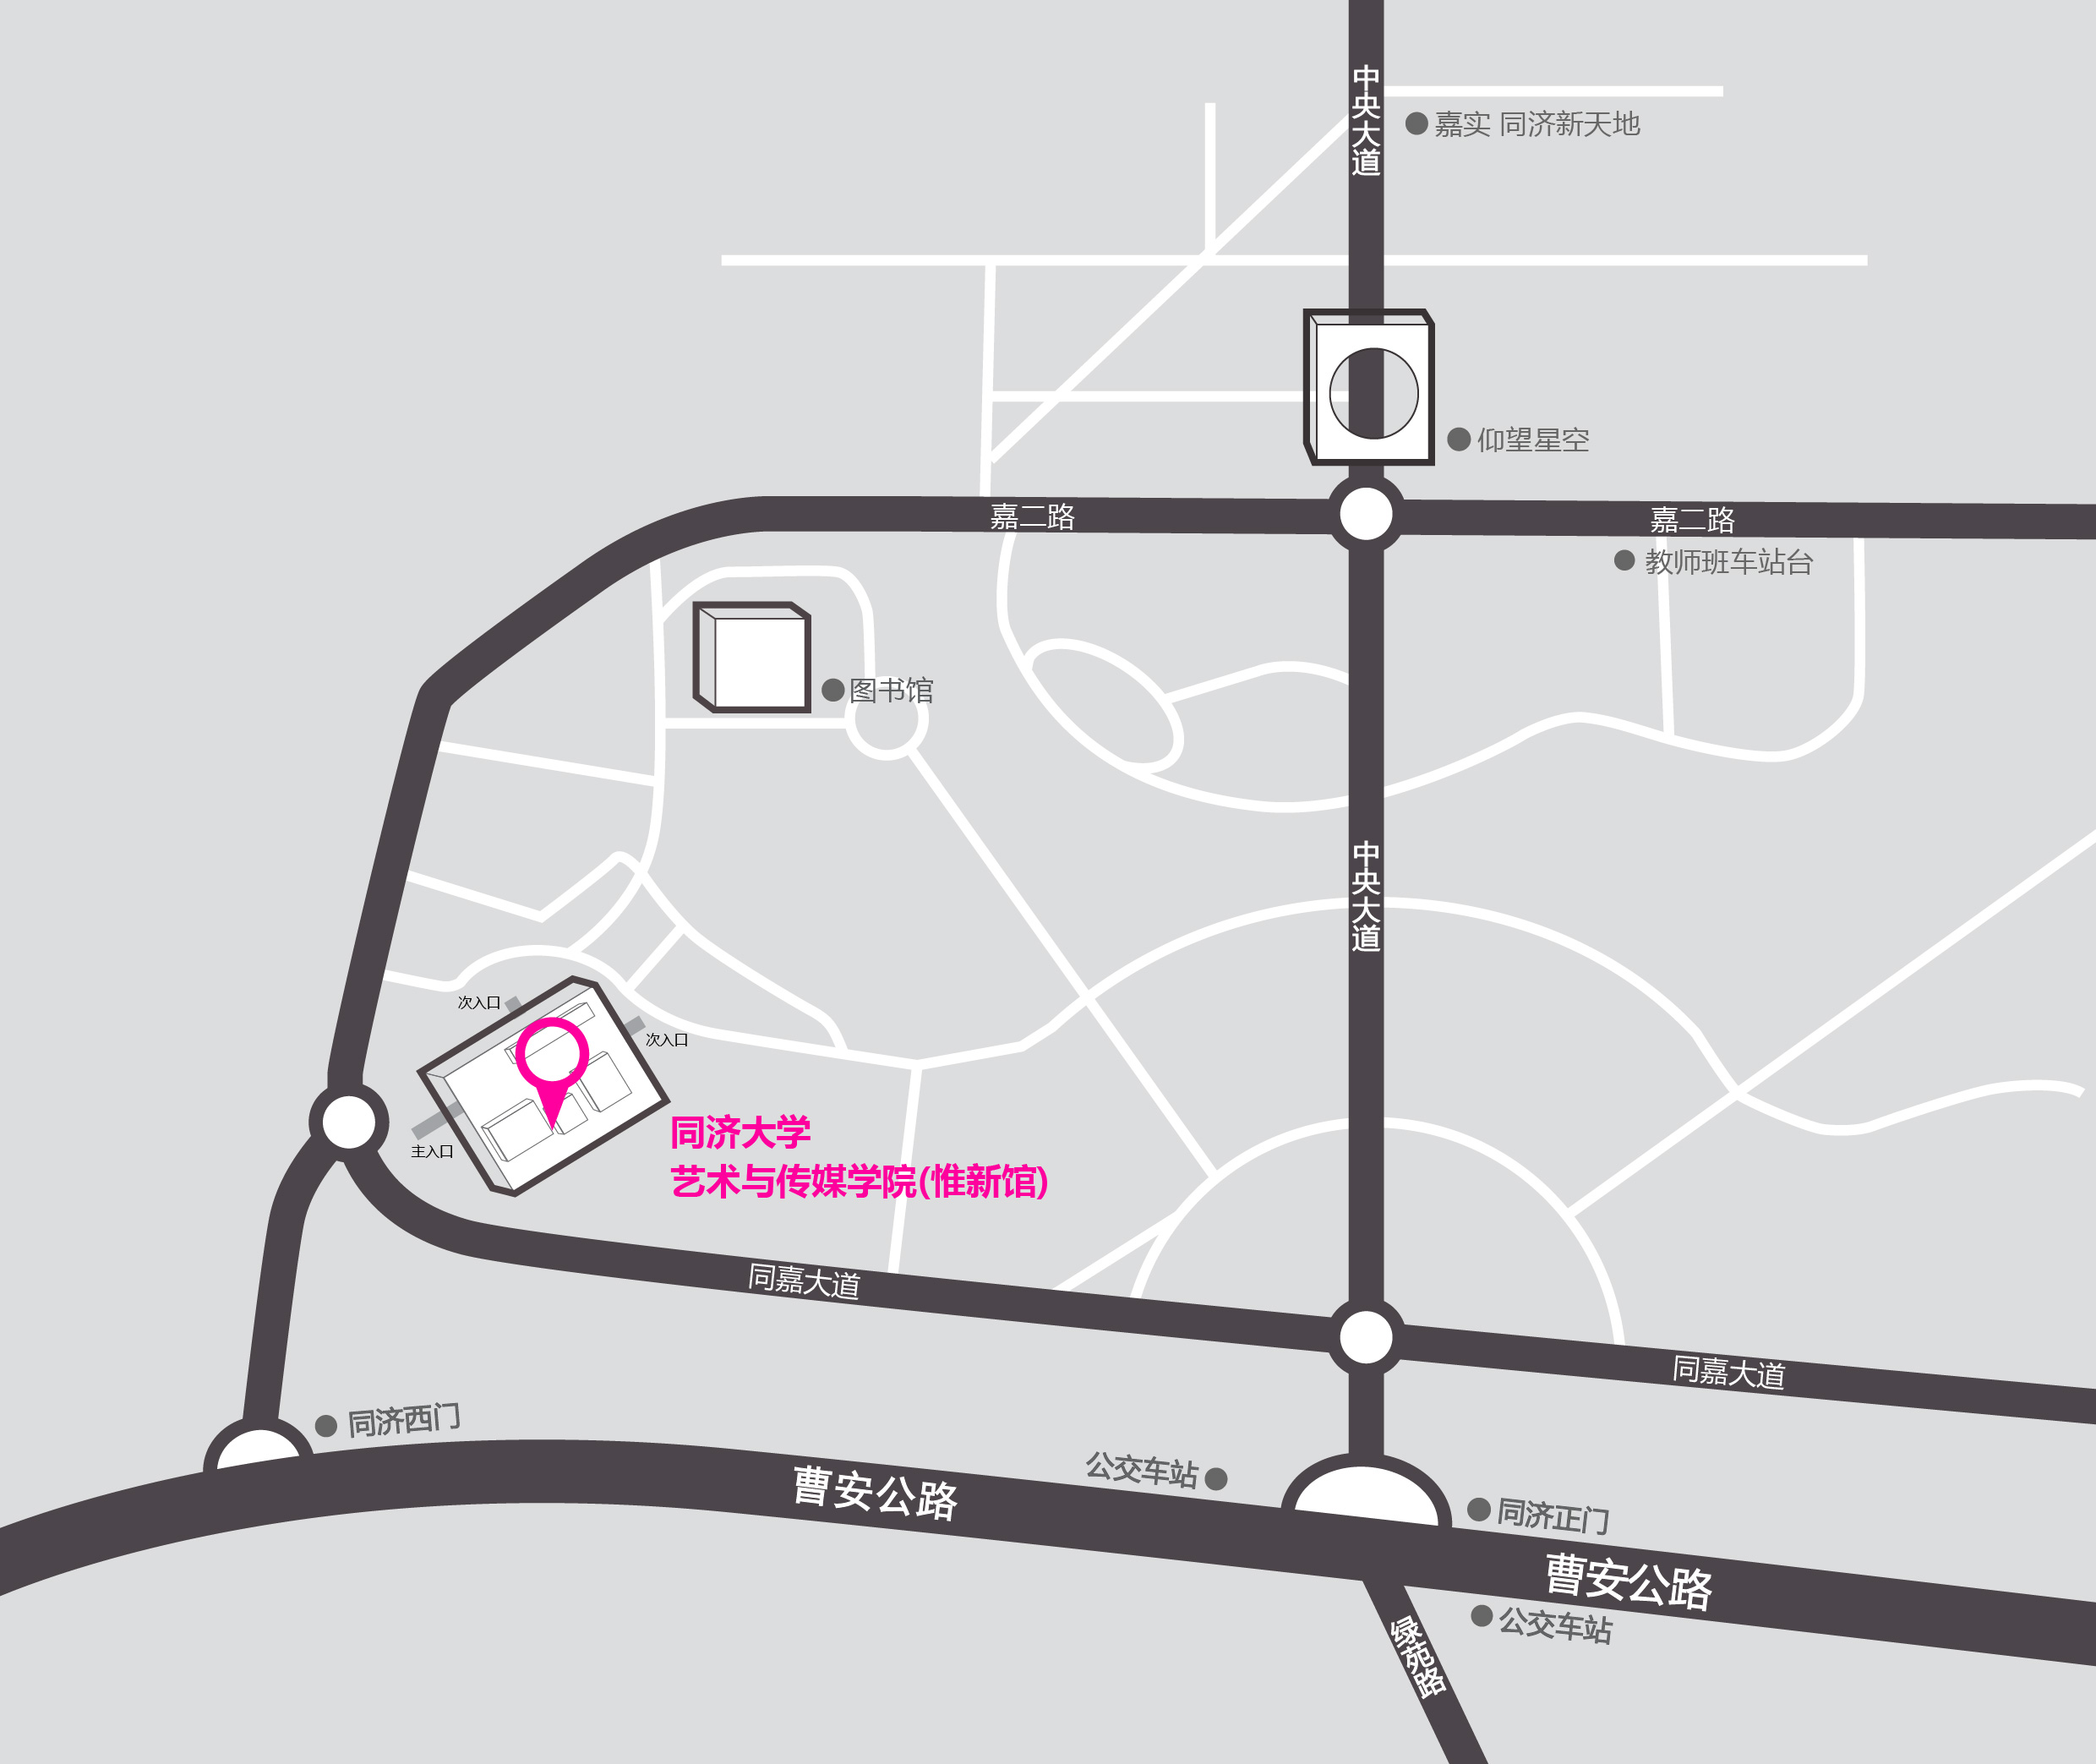
惟新馆地图

